Внешняя обработка 1С для
АСМТ «Наполеон»

Руководство администратора.

г. Ярославль 2010

Линия консультаций:
(4852) 599-368

Вы можете воспользоваться услугами по сопровождению и внедрению комплекса. Эти работы на территории клиента выполняют высококвалифицированные специалисты.

Для решения текущих вопросов работает телефонная линия консультаций. Обращайтесь за помощью с 9.00 до 18.00 ежедневно, кроме субботы и воскресенья по указанному выше телефону.
Перед обращением за помощью консультанта постарайтесь четко сформулировать проблему, с которой Вы столкнулись.

Гильдия разработчиков
150002 г.Ярославль, ул. Стачек, 63
т/ф (4852) 599-368
www.grsoft.ru
e-mail: info@grsoft.ru


Оглавление

Введение 4
Установка 5
Модуль обмена 6
Функции и процедуры модуля 6
Подключить 6
Закрыть 7
ПолучитьДанные 8
ЗавершитьОбработку 9
Свойства модуля 10
Версия 10
Состояние 11
ID 12
Объект обработки 13
Функции и процедуры объекта обработки 13
Тип 13
ПолучитьЭлемент 14
ПолучитьСтроку 15
Завершить 16
Функции табличной части 17
Размер 17
Следующий 18
УстановитьСтроку 19
Объекты данных 20
Order 20
Процедура обработки событий во внешней обработке 21

Введение
Внешняя обработка 1C обеспечивает связь 1С с мобильными устройствами через сервер АСМТ Наполеон. С помощью нее мобильные устройства могут получать данные и сохранять документы напрямую в 1С минуя промежуточную папку обмена.

Установка
Из папки "c:\Program Files\GRSoft\АСМТ Наполеон\Файлы 1C" копируйте файл Napoleon1c.dll в папку с программой 1С (обычно "c:\Program Files\1Cv77\BIN"). А файл Napoleon1c.ert в папку ExtForms базы 1С.
После этого в программе 1С выберите меню Файл/Открыть и откройте Napoleon1c.ert.
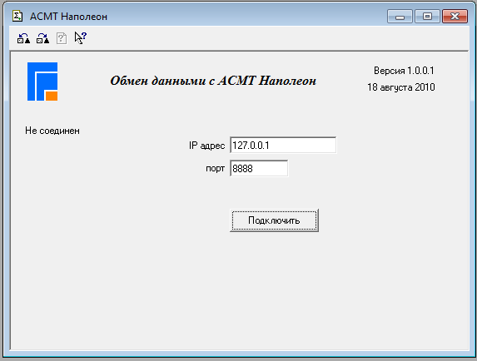
В открывшемся окне введите IP адрес и порт сервера и нажмите подключить. Если сервер доступен, система перейдет в режим ожидания запросов
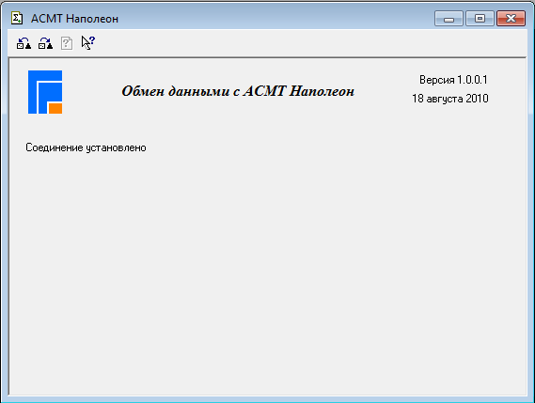

Модуль обмена
Модуль обмена представлен внешней компонентой Napoleon1C.dll. Этот файл должен находиться в папке с исполняемыми файлами 1С. Загрузка модуля:
ЗагрузитьВнешнююКомпоненту("Napoleon1C.dll");
Модуль = СоздатьОбъект("AddIn.Napoleon1C");

Функции и процедуры модуля

Подключить
Подключение модуля к серверу.
Параметры
IP | IP адрес сервера
Port | Порт для подключения к серверу
ОжидатьЗавершения | Если параметр = 0 или отсутствует функция сразу же завершается не дожидаясь подключения к серверу. Текущее состояние объекта доступно через свойство Состояние, при изменения состояния будет сформировано событие (см. функцию ОбработкаВнешнегоСобытия внешней обработки).  Если параметр = 1 то функция ожидает соединия с сервером и завершается только после соединения.
Возвращаемое значение
0 — ошибка при работе функции
1 — функция успешно отработала
Описание
Прежде чем модуль сможет обмениваться информацией, необходимо его подключение к серверу. Необходимо вызвать эту функцию перед началом работы. После завершения работы необходимо вызвать функцию Закрыть.
Пример
Модуль.Подключить(IP, Port);

Закрыть
Завершение работы модуля. Отключение его от сервера.
Описание
Перед закрытием формы обмена, если с сервером установлено соединение, необходимо вызвать эту функцию для завершения соединения.
Пример
Модуль.Закрыть();

ПолучитьДанные
Получение данных для обработки по их коду
Параметры
Код | Код данных для получения
Возвращаемое значение
ПустоеЗначение — нет данных с таким кодом
Данные — функция успешно отработала
Описание
При обработке события в функции ОбработкаВнешнегоСобытия с помощью этой функции можно получить объект для обработки. После завершения работы с данными для отправки информации необходимо выполнить функцию ЗавершитьОбработку.
Информацию по свойствам и методам объекта доступна в разделе Объект обработки.
Пример
объект = Модуль.ПолучитьДанные(Данные);

ЗавершитьОбработку
Завершение работы с данными и отправка их обратно на сервер.
Параметры
Код | Код данных для завершения
Возвращаемое значение
ПустоеЗначение — нет данных с таким кодом
Данные — функция успешно отработала
Описание
После обработки полученных данных не зависимо от результата обработки необходимо отправить информацию на сервер.
Пример
Модуль.ЗавершитьОбработку(Данные);

СоздатьОбъект
Создать объект указанного типа.
Параметры
Код | Код данных для получения
ТипОбъекта | Имя типа создаваемого объекта
Возвращаемое значение
ПустоеЗначение — нет такого объекта
Объект — созданный объект
Описание
Создать объект, который будет передан на КПК.
Пример
накладные = Модуль.СоздатьОбъект(Данные, “Delivery”);

Свойства модуля

Версия
Версия модуля обмена
Пример
модВер = Модуль.Версия;

Состояние
Текущее состояние модуля. Возможные варианты состояния:
- Подключение...
- Соединение установлено
- Не соединен
Пример
Если Модуль.Состояние = "Соединение установлено" Тогда

ID
Уникальный идентификатор модуля (используется при обработке событий)
Пример
Если Источник <> Модуль.ID Тогда
Возврат;
КонецЕсли;

Объект обработки
Доступ к объект с даннми происходит в функции ОбработкаВнешнегоСобытия после вызова функции ПолучитьДанные модуля. Объект обработки может содержать несколько объектов одного типа. Для перчисления всех объектов используется функция ПолучитьЭлемент.

Функции и процедуры объекта обработки

Тип
Строковый идентификатор типа объекта
Описание
Доступные для обработки типы объектов с их полями описаны в разделе Объекты данных
Возвращаемое значение
Тип объекта
Пример
Если объект.Тип() = "Order" Тогда

ПолучитьЭлемент
Получить следующий объект для обработки
Описание
Функция используется для перечисления всех объектов и обработки их. После вызова, для обработки будет доступен следующий объект.
Возвращаемое значение
0 — нет объектов для обработки
1 — активным установлен следующий объект
Пример
Пока объект.ПолучитьЭлемент() > 0 Цикл

ПолучитьСтроку
Получить следующую строку табличной части.
Параметры
НазваниеТабличнойЧасти | Имя табличной части
Описание
Функция используется для перечисления всех строк табличной части объекта и обработки их. После вызова, для обработки будет доступна следующая строка.
Возвращаемое значение
0 — нет строк в табличной часте
1 — установлена следующая строка.
Пример
Пока объект.ПолучитьСтроку(“items”) > 0 Цикл

Завершить
Завершение обработки активного объекта
Параметры
Результат | 0 — объект не обработан (не сохранен или не прочитан их базы)  1 — объект успешно обработан  Не обязательный. По умолчанию 1
Сообщение | Если объект не обработан, можно записать информационное сообщение которое будет передано на устройство пользователя.  Не обязательный.
Описание
При завершения обработки объекта необходимо вызвать функцию Завершить.
Пример
объект.Завершить();
объект.Завершить(0, "Ошибка проведения");

Новый
Добавляет новый объект в набор объектов.
Описание
Функция используется для добавления нового объекта.
Возвращаемое значение
Новый объект.
Пример
накладные.Новый();

НоваяСтрока
Добавить новую строку в табличную часть
Описание
Функция используется для добавления новой строки в табличную часть.
Возвращаемое значение
Созданный объект табличной части
Пример
строка = накладные.НоваяСтрока();

Функции табличной части
Функции доступные у табличных частей объекта

Размер
Возвращает число записей в табличной часте.
Описание
Число строк в таблиыной часте
Возвращаемое значение
Число строк в таблиыной часте
Пример
ЧислоСтрок = объект.ITEMS.Размер();

Следующий
Делает активным следующую строку.
Описание
Делает активным следующую строку.
Возвращаемое значение
0 — нет следующей строки
1 — следующая строка установлена
Пример
Пока объект.ITEMS.Следующий() > 0 Цикл

УстановитьСтроку
Делает активным выбранную строку.
Параметры
Строка | Номер строки. Нумерация начинается с 0.
Описание
Делает активным выбранную строку.
Возвращаемое значение
0 — нет такой строки
1 — строка установлена
Пример
Если объект.ITEMS.УстановитьСтроку(0) > 0 Тогда

Объекты данных
Все поля объектов доступны на чтение и запись.

Order
Поле | Тип | Описание
USERID | строка | Код агента
CREATED | строка | Дата и время создания документа на КПК
SENDED | строка | Дата и время передачи документа
DATE | дата | Дата отгрузки
DELAY | число | Отсрочка платежа
PAYDATE | дата | Дата оплаты
ID | строка | Код контрагента
REMARK | строка | Примечание
CTYPE | строка | Названия типа цены
FIRMA | строка | Название фирмы
LATITUDE | число | Широта
LONGITUDE | число | Долгота

Поля табличной части
Табличная часть наывается ITEMS. Доступ к полям можно получить или по имени поля или (если имя поля совпадает с именем поля шапки документа через имя таблиыной части). Пример:
Объект.QTY – количество
Объект.ITEMS.ID – код товара
Поле | Тип | Описание
ID | строка | Код товара
QTY | число | Количество товара
COST | число | Цена

Процедура обработки событий во внешней обработке
Для получения информации в модуле обработки необходимо определить процедуру ОбработкаВнешнегоСобытия.
Процедура ОбработкаВнешнегоСобытия(Источник, Событие, Данные)
Параметры
Источник | Источник событий. Должен совпадать с ID Модуля
Событие | Тип события возможные варианты  - Состояние — изменение состояние модуля  - Read — чтение объекта  - Write — запись объекта
Данные | Данные события.  Для События Состояние сновое состояние модуля.  Для других событий код объекта. Для получения объекта необходимо использовать метод ПолучитьДанные модуля

Описание
В одном событии данные приходя всегда только одного типа. Но возможна ситуация когда придет несколько объектов. Для перечисления всех объектов используется функция ПолучитьЭлемент объекта. После обработки объекта необходимо вызвать функцию Завершить объекта. После обработки всех объектов в событии надо вызвать функцию ЗавершитьОбработку модуля.

